Уважаемые родители! Обратите внимание на алгоритмы по оплате Родительской платы и Платных услуг (кружки)
Алгоритм оплаты Родительской платы (ЛБГ)
В дошкольном учреждении существует ежемесячная оплата за содержание ребенка в детском саду. Просим Вас оплачивать квитанцию в установленные сроки, до 20 числа каждого месяца, согласно договору.
Каждому ребенку предоставляется квитанция, в которой указаны реквизиты, сумма и табельный номер ребенка.
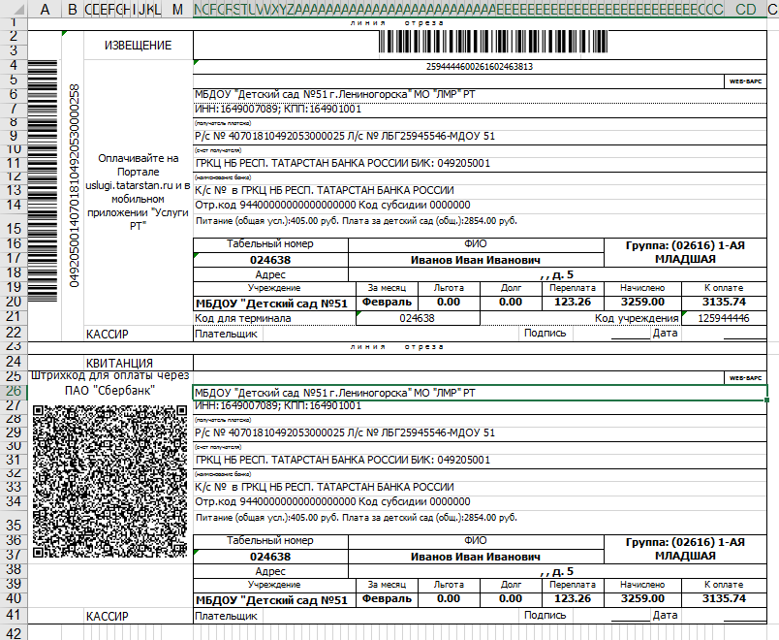
Оплаты могут производится через личный кабинет Гос. Услуг., мобильные приложения банков. Особое внимание просим Вас обратить, при такой оплате, на лицевой счет, который указан в квитанции ( ЛБГ – родительская плата, ЛБВ – кружки) для правильной оплаты. При не верном выборе лицевого счета деньги садятся на неверный счет, что приводит к образованию задолженностей по той или иной услуги. Перевод денежных средств на правильный лицевой счет производится на основании заявления плательщика.
Особенно просим быть внимательными при выборе организации (ИНН) в которую производится оплата, т.к. очень часто ошибочно выбирается другая организация, что соответственно приводит к необходимости личного написания заявления о переводе денежных средств.

Благодарим за понимание!

Пример оплаты Родительской платы и Платных услуг (кружки) через мобильное приложение

1.
3.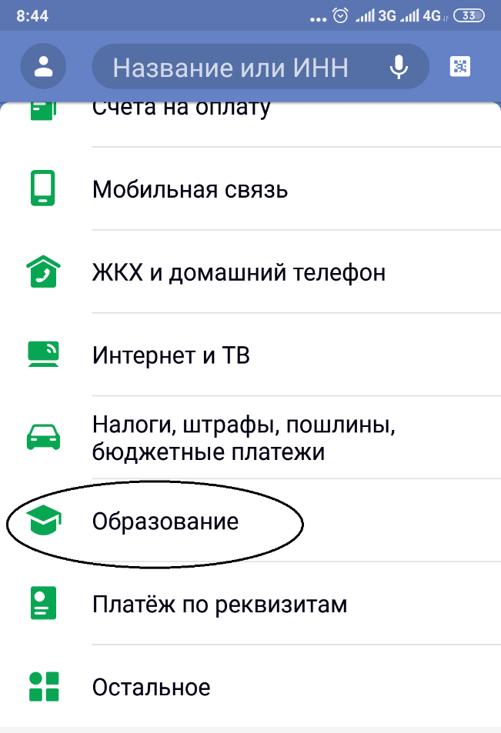
2.
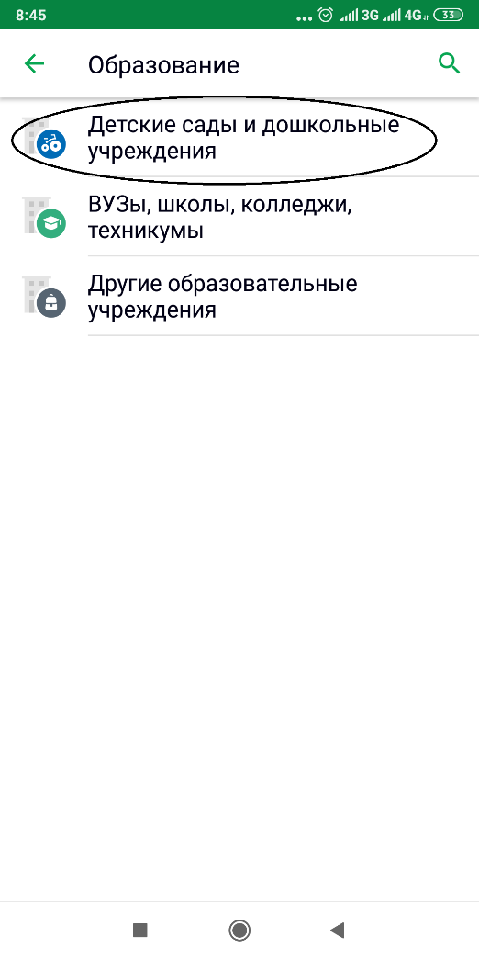

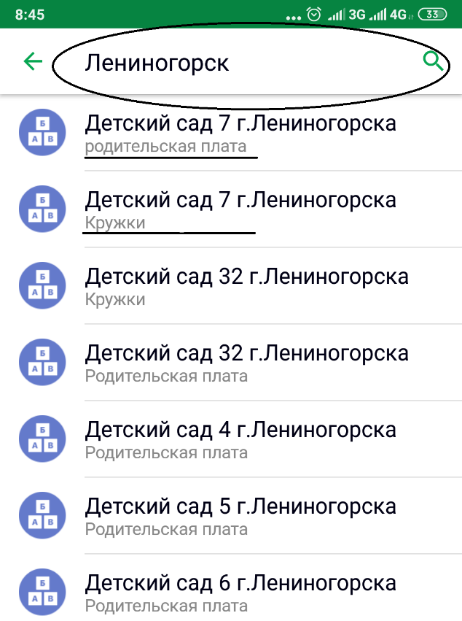

С 2020г., в связи с внедрением новой программы, разноска платежей будет производится согласно ваших оплат. Поэтому просим Вас, обращать особое внимание на то, как вы производите платеж. На примере видно, что у каждой организации есть наименование платежа. Сначала списка идет родительская плата. Кружки расположены после родительской платы.
ПОЖАЛУЙСТА, выбирайте правильное наименование платежа!
Родительская плата должна быть родительской платой, а не кружком, и наоборот!

